# به نام خدا

ارزیابی واحدهای تجاری یک شرکت

# محمدمهدی آقاجانی

استاد : دکتر علی محدث خراسانی

مقدمه

برای این تحقیق در نظر داریم شرکت سونی ( Sony ) را بررسی نماییم . حوزه تحقیق در محدوده بازار های آنلاین از قبیل دیجی کالا و آمازون می باشد . در واقع در مواردی که قصد داریم میزان محبوبیت یا کارایی محصول را بسنجیم از آمار های این فروشگاه ها استفاده خواهیم نمود.

در این تحقیق محصولات زیر را از شرکت Sony بررسی میکنیم :

* موبایل
* تلویزیون های هوشمند
* لپ تاپ
* دوربین
* ویدیو پروژکتور

در ادامه به سراغ ارزیابی شرکت در این زمینه ها میرویم که برای این کاز ار الگوی شرکت جنرال الکتریک استفاده میکنیم.

بررسی عوامل جذابیت و قدرت شرکت Sony در صنعت کالاهای الکترونیکی

برای اندازه گیری جذابیت سبد های تجاری عواملی همچون رشد بازار ، اندازه بازار ، ضروریات تکنولوژیک ، وجود رقبای بزرگ و عمده را بررسی خواهیم کرد.

همچنین در بررسی قدرت و موقعیت رقابتی شرکت Sony عواملی همچون سهم بازار نسبی ، کارایی محصول ، توانایی فنی ، مزیت های ترویج را بررسی میکنیم.( توجه داشته باشید از آنجایی که حوزه فعالیت در محدوده بازار آنلاین است عامل مکان و نحوه توزیع در نظر گرفته نشده است )

سپس بعد از بررسی موارد بالا برای هر یک از واحد های تجاری ، در نهایت ماتریس رشد را ارایه میدهیم و طبق آن برای بقا یا عدم بقای واحد ها تصمیم گیری مینماییم.

موبایل ( Mobile )

|  |  |  |  |
| --- | --- | --- | --- |
| عوامل جذابیت | وزن | درجه بندی | نمره |
| رشد بازار | 25 | 0.5 | 12.5 |
| اندازه بازار | 25 | 1.0 | 25 |
| ضروریات تکنولوژیک | 25 | 1.0 | 25 |
| رقبای بزرگ | 25 | 0.5 | 12.5 |
| مجموع | 100 |  | 75 |

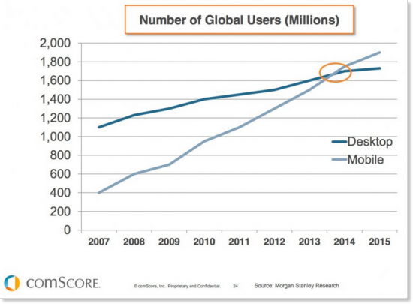در توضیح بازار موبایل باید گفت که طبق آمار این صنعت یک صنعت کاملا در حال رشد می باشد و از طرفی اندازه بسیار بزرگی نیز دارد.نمودار زیر این موضوع را به خوبی مشخص می نماید همانطور که میبینید بازار موبایل در سال 2014 حتی از بازار دسکتاپ ها نیز پیشی گرفته به طوری که امروزه بیش از 2 میلیارد کاربر دارد.از طرفی به خاطر ماهیت آن ضروریات تکنولوژیک و نوآوری نیز بسیار در آن حس میشود و همچنین رقبای بزرگی از قبیل Samsung , Apple , HTC , … در آن وجود دارند که به صورت کاملا جدی با هم در رقابت هستند. پس شاید برتری دادن یک عامل به دیگری کار درستی نباشد. از همین نظر وزن هر یک به طور مساوی و برابر 25 در نظر گرفته شده است.

|  |  |  |  |
| --- | --- | --- | --- |
| عوامل قوت | وزن | درجه بندی | نمره |
| سهم بازار نسبی | 30 | 0 | 0 |
| کارایی محصول | 35 | 1.0 | 35 |
| توانایی فنی | 20 | 1.0 | 20 |
| مزیت های ترویج | 15 | 0.5 | 7.5 |
| مجموع | 100 |  | 62.5 |

با نگاه به آمار هایی که از سایت Device Atlas که مربوطه به آمار هایی رسمی در حوزه IT میباشد ، در می یابیم متاسفانه شرکت سونی حدود 3 الی 4 درصد از بازار موبایل را به خود اختصاص داده که سهم بسیار اندکی ست.همچنین با توجه به آمار هایی که شرکت کافه بازار ( مارکت برنامه های اندرویدی در ایران ) ارایه داده است سهم این برند در ایران ( که از حوزه های فعال سونی محسوب میشود) حدود 8 درصد می باشد. به همین جهت درجه این محصول از شرکت برابر 0 به معنای نامطلوب داده شده است. در زمینه کارایی محصولات به ساین دیجی کالا رجوع میکنیم و نمرات کاربران به مدل هایی از این برند را بررسی مکنیم تا کارایی محصولات مشخص گردد :

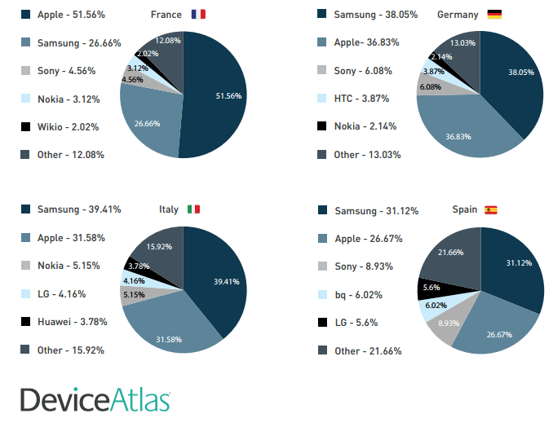

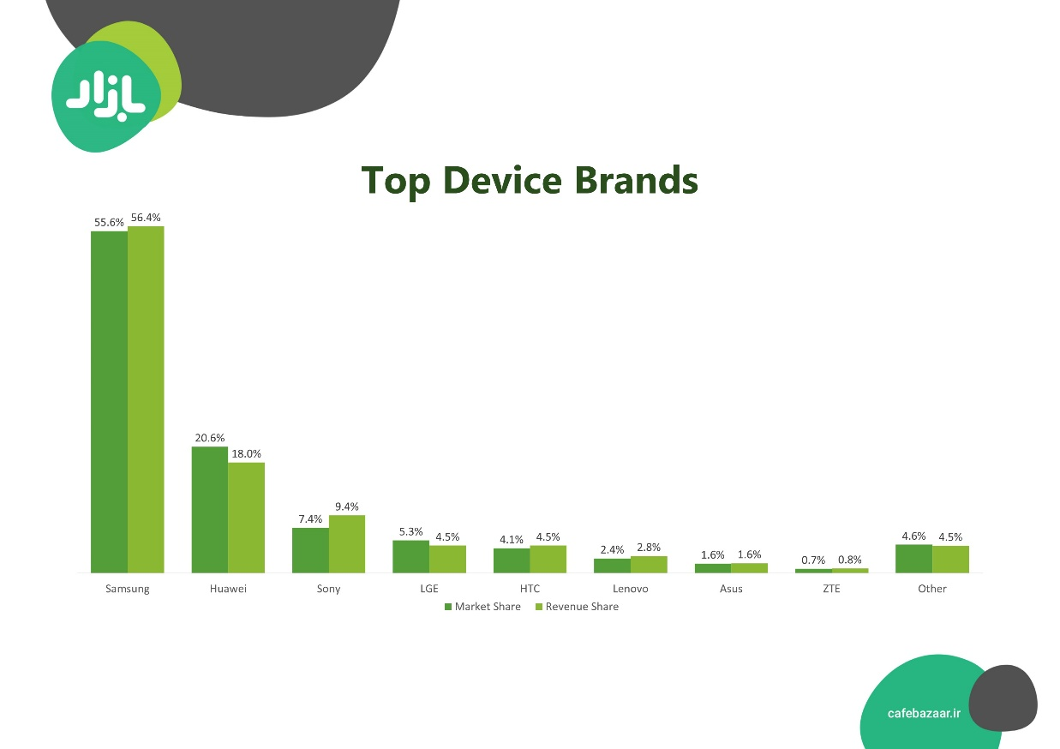

با بررسی نمرات محصولات نامبرده میانگین نمرات نزدیک به 4 از 5 خواهد بود که نشان از کارایی خوب محصولات سونی دارد. در زمینه مزیت های ترویج به وجود معرفی پتنت های جدید از قبیل ساعت عای هوشمند که موبایل های سونی همگام یمشود وضعیت سونی نسبتا مطلوب است.

تلویزیون های هوشمند

|  |  |  |  |
| --- | --- | --- | --- |
| عوامل جذابیت | وزن | درجه بندی | نمره |
| رشد بازار | 35 | 0.5 | 17.5 |
| اندازه بازار | 20 | 1.0 | 20 |
| ضروریات تکنولوژیک | 25 | 1.0 | 25 |
| رقبای بزرگ | 20 | 0.5 | 10 |
| مجموع | 100 |  | 72.5 |

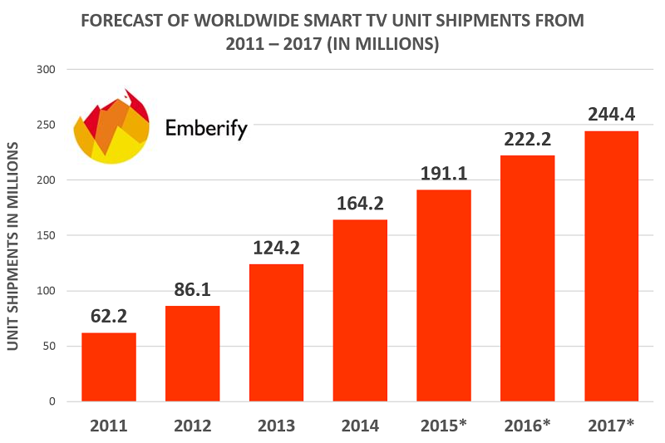به نمودار زیر توجه کنید . همانطور که پیدا ست بازار تلویزیون های هوشمند یک بازار رو به رشد می باشد که البته هنوز اندازه بسیار بزرگ همانند بازار موبایل پیدا نکرده است.

|  |  |  |  |
| --- | --- | --- | --- |
| عوامل قوت | وزن | درجه بندی | نمره |
| سهم بازار نسبی | 50 | 0.5 | 25 |
| کارایی محصول | 15 | 1.0 | 15 |
| توانایی فنی | 20 | 1.0 | 20 |
| مزیت های ترویج | 15 | 1.0 | 15 |
| مجموع | 100 |  | 75 |

باید توجه داشت که در تلویزیون های هوشمند خیلی کارایی محصول و یا مزیت های ترویج اهمیت ندارند و در عوض میزان سهم از بازار بسیار اهمیت دارد طوری که مشتریان هنگام خرید تلویزیون هرگز به دنبال مشخصات دقیق فنی نمیروند بلکه به دنبال یک مارک رایج با سایز مورد نظر هستند.نمودار های زیر که از سایت معتبر statista انتخاب شده اند بیانگر میزان سهم محصولات سونی از بازار جهانی تلویزیون های هوشمند میباشند. همانطور که در نمودار مشاهده میکنید متاسافنه سهم sony از بازار جهانی دز طی چند سال اخیر کاهش پیدا کرده و به حدود 6 درصد رسیده که خیلی قابل قبول نیست و از حیث پشت برند هایی از قبیل Samsung , TCL , LG , Hisense قرار میگیرد.

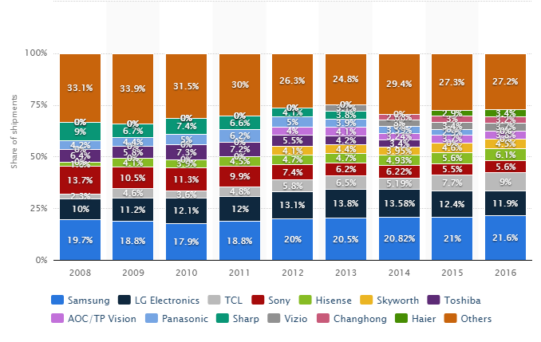

برای ارزیابی کارایی محصول سری به سایت دیجی کالا میزنیم و برخی از محصولات Sony را بررسی مینماییم :

نمرات داده شده از 5 میباشد و همانطور که میبینیم کارایی محصولات بیش از 4 از 5 میباشد که وضعیت بسیار مطلوبی را نشان میدهد . در زمینه های مزیت های ترویج و توانایی فنی هم با توجه به پشتوانه بزرگ Sony مشکلی از این جهت وجود ندارد و این شرکت توانایی های لازم را دارا می باشد.

لپ تاپ

|  |  |  |  |
| --- | --- | --- | --- |
| عوامل جذابیت | وزن | درجه بندی | نمره |
| رشد بازار | 15 | 0.0 | 0 |
| اندازه بازار | 20 | 0.0 | 0 |
| ضروریات تکنولوژیک | 30 | 1.0 | 30 |
| رقبای بزرگ | 35 | 1.0 | 35 |
| مجموع | 100 |  | 65 |

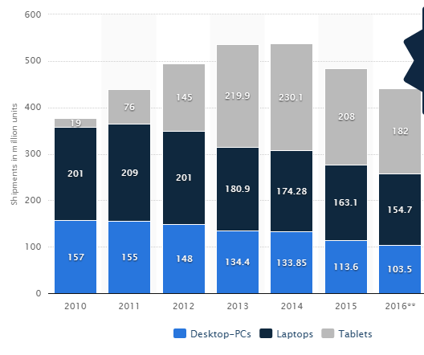باید توجه کرد که با وجود رشد بازار تبلت ها و قوی تر شدن سخت افزار آن ها بازار لپ تاپ ها تقریبا با شیب کم در حال افول می باشد . همچنان اندازه این بازار هم تحت تاثیر بروز گجت های جدید قرار گرفته است در نمودار رو به رو که از سایت statista گرفته شده است این موضوع کاملا مشاهده میگردد. همچنین وجود برند های مختلف و بزرگ باعث شده که عامل وجود رقبای بزرگ بسیار پررنگ دنبال شود.

|  |  |  |  |
| --- | --- | --- | --- |
| عوامل قوت | وزن | درجه بندی | نمره |
| سهم بازار نسبی | 20 | 0.0 | 25 |
| کارایی محصول | 30 | 1.0 | 15 |
| توانایی فنی | 30 | 1.0 | 20 |
| مزیت های ترویج | 20 | 0.5 | 10 |
| مجموع | 100 |  | 70 |

در لپ تاپ ها به علت اینکه مشتریان عموما به دنبال برخی کاربرد های تخصصی می باشند در نتیجه کارایی محصول از اهمیت ویژه ای برخوردار می باشد . در نتیجه توان فنی بالایی را می طلبد . همچنین برخی از مزیت های نسبی میتوانند یک برگ برنده برای محصول باشند از قبیل وزن پایین.نمودار زیر سهم Sony از بازار لپ تاپ ها را نشان میدهد که Sony جزو شرکت های اصلی به شمار نیامده و درصد کمی از بازار را به خود اختصاص داده است ( نمودار زیر از سایت statista گرفته شده است )

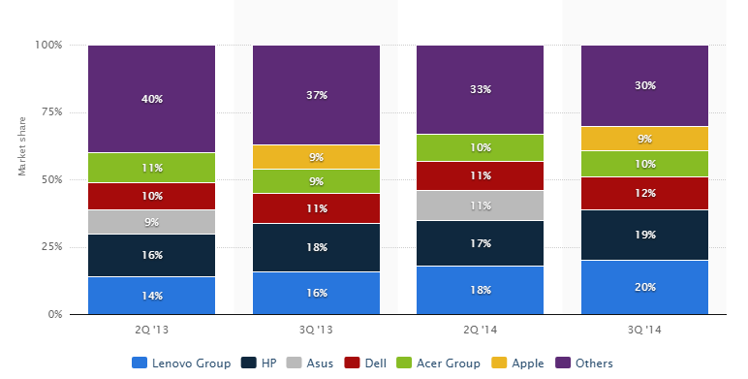

برای بررسی کارایی محصول چندین مدل از برند Sony را در سایت دیجی کالا بررسی میکنیم :

همانطور که مشاهده میکنید نمره کارایی محصولات در حدود 4 از 5 نمره میباشد که نمره خوب و قابل قبولی ست.در زمینه مزبت های ترویج اما شاید Sony ضعیف ر از رقبای خود عمل کرده باشد به همین دلیل هم هست که سهم Sony در بازار طی سالیان اخیر کاهشی بوده است.

دوربین

|  |  |  |  |
| --- | --- | --- | --- |
| عوامل جذابیت | وزن | درجه بندی | نمره |
| رشد بازار | 10 | 0.5 | 5 |
| اندازه بازار | 15 | 0.0 | 0 |
| ضروریات تکنولوژیک | 30 | 0.5 | 15 |
| رقبای بزرگ | 45 | 0.5 | 22.5 |
| مجموع | 100 |  | 42.5 |

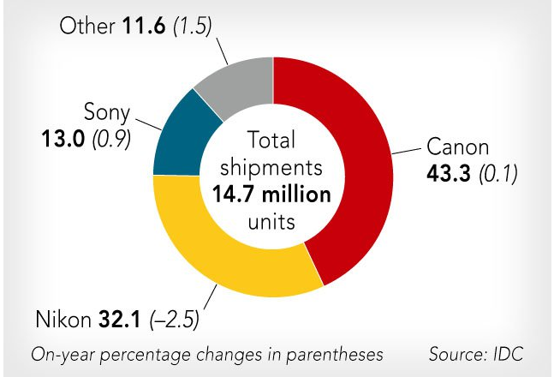در نمودار زیر که مربوط به سال 2014 می باشد و از مقاله ای در سایت IDC بدست آمده است مشخص است که بازار دوربین های دیجیتال رشدی نداشته ولی در عین حال Sony توانسته سهم خود را اندکی افزایش دهد:

اما چیزی که در این بازار بسیار مهم هست تحرکات و فعالیت های رقبا می باشد زیرا این بازار تقریبا بین سه شرکت بزرگ Canon , Nikon , Sony انحصاری شده در نتیجه غلبه بر هر یک از آنها میتواند به میزان زیادی رشد و پیشرفت را حاصل نماید از طرفی در این بازار رشد و پیشرفت نیازند یک حرکت جدید تکنولوژیک می باشد که ضروریات این صنعت به نکنولوژی را نشان می دهد.

|  |  |  |  |
| --- | --- | --- | --- |
| عوامل قوت | وزن | درجه بندی | نمره |
| سهم بازار نسبی | 15 | 0.5 | 7.5 |
| کارایی محصول | 30 | 1.0 | 30 |
| توانایی فنی | 30 | 1.0 | 30 |
| مزیت های ترویج | 25 | 0.5 | 12.5 |
| مجموع | 100 |  | 80 |

با توجه به نمودار قبلی سهم بازار Sony در وضعیت متوسطی قرار دارد اما برای بررسی کارایی و کیفیت محصولات Sony مجددا به فروشگاه اینترنتی دیجی کالا سری خواهیم زد و محصولات آن را بررسی میکنیم :

همانطور که از نمودار مشخص است میانگین نمرات کاربران به محصولات این شرکت ( که از طیف های متفاوت امکاناتی انتخاب شده اند ) حدود 4 از 5 است که نشان دهنده وضعیت خوب کیفی محصولات این شرکت میباشد.همچنین در بخش مزیت های ترویج باید Sony کمی بیشتر کار کند تا بازار راکد و ساکن دوربین را به حرکت و تلاطم در بیاورد.

ویدئو پروژکتور

|  |  |  |  |
| --- | --- | --- | --- |
| عوامل جذابیت | وزن | درجه بندی | نمره |
| رشد بازار | 25 | 0.5 | 12.5 |
| اندازه بازار | 25 | 0.5 | 12.5 |
| ضروریات تکنولوژیک | 15 | 0.5 | 7.5 |
| رقبای بزرگ | 35 | 1.0 | 35 |
| مجموع | 100 |  | 67.5 |

با توجه به نمودار زیر این بازار یک بازار کاملا رو به رشد می باشد که اندازه نسبتا بزرگی نیز دارد و علت آن فراگیر شدن استفاده از ویدیو کنفرانس ها در مکان های مختلف می باشد.

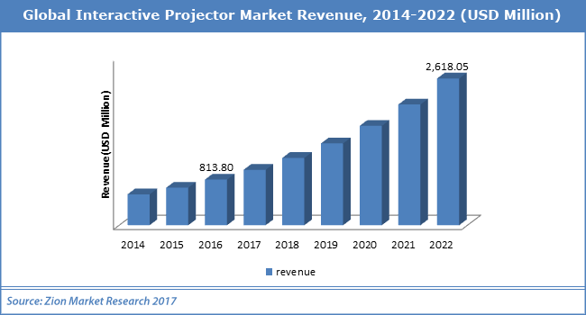

البته در این بازار رقبای بزرگی همچون Epson حضور دارند که کار را برای رقابت دشوار کرده اند.همچنین ضروریات تکنولوژیک در این حوزه کمتر از بازار هایی مانند موبایل و لپ تاپ می باشد.

|  |  |  |  |
| --- | --- | --- | --- |
| عوامل قوت | وزن | درجه بندی | نمره |
| سهم بازار نسبی | 45 | 0.5 | 7.5 |
| کارایی محصول | 30 | 1.0 | 30 |
| توانایی فنی | 15 | 1.0 | 30 |
| مزیت های ترویج | 10 | 0.5 | 12.5 |
| مجموع | 100 |  | 80 |

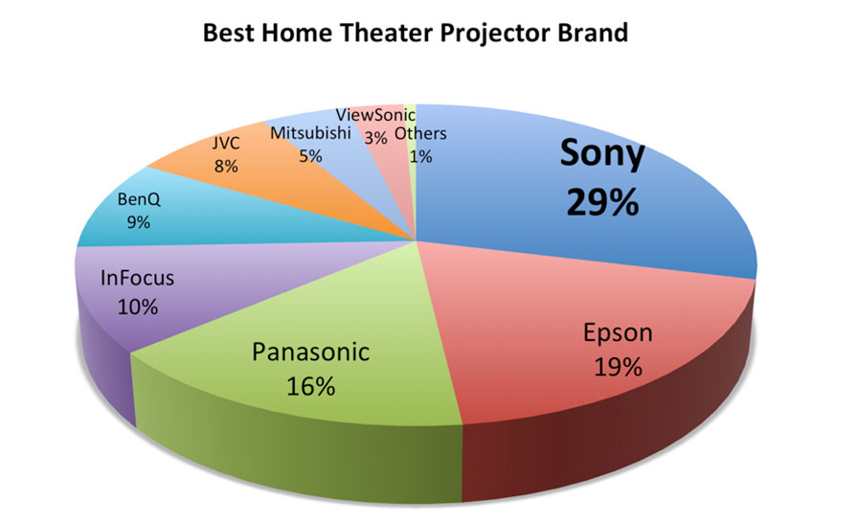در این مورد هم سهم بازار نسبی بسیار ارزشمند می باشد زیرا مشتریان در این حوزه به دنبال برند رایج هستند و خیلی مشخصات و امکانات یک پروژکتور مطرح نمی باشد . نمودار زیر سهم Sony در بازار ویدیوپروژکتور های خانگی را نشان میدهد( نمودار های از سایت hardwarezone انتخاب شده است)

همچنین نمودار زیر سهم Sony در بازار پروژکتور های تجاری را نشان میدهد:

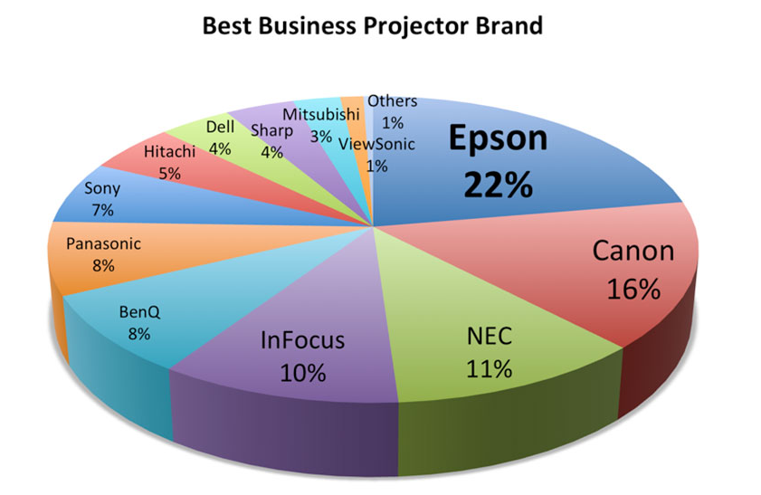

برای بررسی کارایی محصولات Sony در این زمینه آمار های سایت دیجی کالا را بررسی میکنیم :

جمع بندی و تشکیل ماتریس رشد



ماتریس رشد مقابل با توجهبه موارد قبلی و اندازه دایره ها با توجه به نمودار رسمی زیر که آمار فروش شرکت سونی را نشان میدهد ارایه شده است :

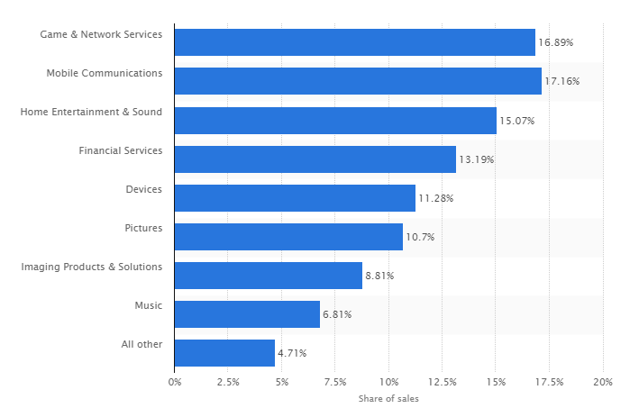

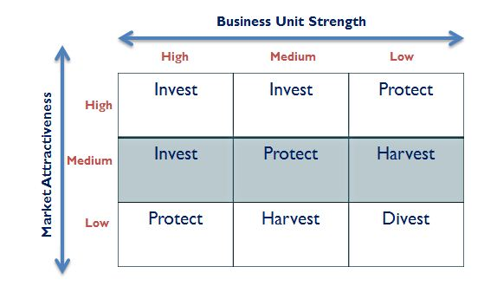حال با توجه به الگوی کلی شرکت جنرال الکتریک برای حفظ و تقویت و یا تعیین استراتژی های رشد برای هر یک از واحد های تجاری می توان تصمیم گیری نمود :

بر طبق این الگو و نمودار بدست آمده باید شرکت سونی از محصولات موبایل و تلویزیون و پروژکتور خود نهایت استفاده را ببرد و از آنها برداشت حداکثری نماید چرا که قدرت خوبی در این بازار های جذاب دارد و در عوض در حوزه لپ تاپ و دوربین باید منابع خود را صرف رشد محتاطانه نماید.